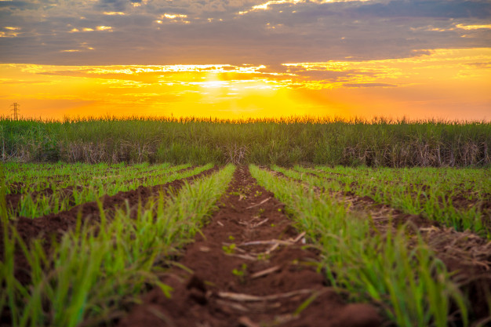

UNIDAD PRODUCTIVA AGRÍCOLA BERMEJO

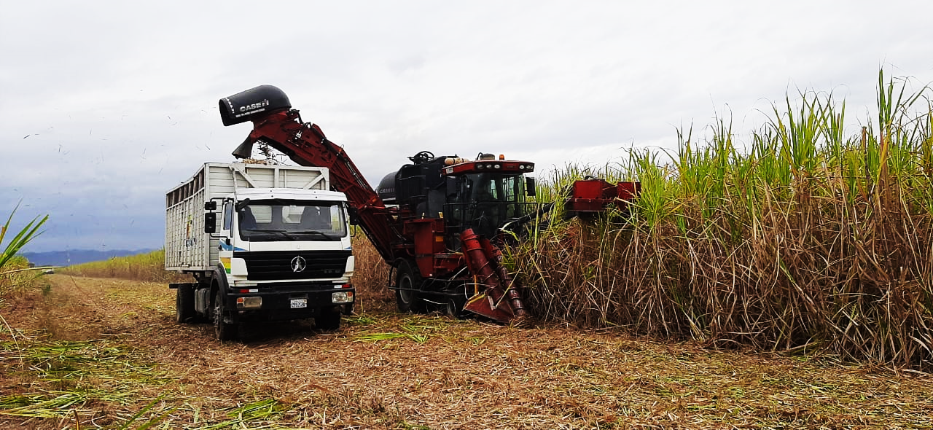

**EMPRESA: UNIDAD PRODUCTIVA AGRÍCOLA BERMEJO**

**PRODUCTO: AZÚCAR BLANCA DE CAÑA**

|  |  |  |  |  |  |
| --- | --- | --- | --- | --- | --- |
| **PRODUCTO** | **DETALLE** | | | | |
| **DESCRIPCIÓN DEL PRODUCTO:** | | AZÚCAR DE CAÑA ELABORADO POR INDUSTRIA AGRÍCOLA BERMEJO S.A. | | |
| C:\Users\Poma\Desktop\azcau.jpg | **PAÍS DE ORIGEN:** | | BOLIVIA | | |
|  | | | | |
| **PROVEEDOR** | | **CARACTERÍSTICAS** | | |
| **TIPO DE PROVEEDOR:** | UPAB – COFADENA | **PRODUCTO:** | | AZÚCAR |
| **TIPO DE DOCUMENTO:** | NIT | **COLOR:** | | BLANCO |
| **NUMERO DE DOCUMENTO:** | 1000867020 | **PESO:** | | 46 Kg |
| **NOMBRE/RAZÓN SOCIAL:** | UPAB – COFADENA | **PRESENTACIÓN:** | | BOLSA DE 46 Kg |
| **PAÍS:** | BOLIVIA | **PRECIOS** | | |
| **DEPARTAMENTO:** | TARIJA | **1 QUINTAL:** | 145 Bs. | |
| **PROVINCIA:** | BERMEJO | **SALDO DISPONIBLES:** | SALDOS EN ALMACÉN PARA SU VENTA | |
| **DIRECCIÓN:** | CALLE LA PAZ Nº 0457 | **VIGENTES HASTA:** | HASTA UNA POSIBLE VENTA DE TODO EL STOCK | |
| **TELÉFONO FAX:** | 6961168 | **CONTACTO:** | 6961168 | |
| **CORREO ELECTRÓNICO:** | upab@cofadena.gob.bo | **WHATSAPP:** | 73497996 | |

**EMPRESA: UNIDAD PRODUCTIVA AGRÍCOLA BERMEJO**

**PRODUCTO: AZÚCAR BLANCA**

|  |  |  |  |  |  |
| --- | --- | --- | --- | --- | --- |
| **PRODUCTO** | **DETALLE** | | | | |
| **DESCRIPCIÓN DEL PRODUCTO:** | | AZÚCAR DE CAÑA ELABORADO POR INDUSTRIA AGRÍCOLA BERMEJO S.A. | | |
| C:\Users\Usuario\AppData\Local\Microsoft\Windows\Temporary Internet Files\Content.Word\IMG-20200411-WA0031.jpg | **PAÍS DE ORIGEN:** | | BOLIVIA | | |
|  | | | | |
| **PROVEEDOR** | | **CARACTERÍSTICAS** | | |
| **TIPO DE PROVEEDOR:** | UPAB – COFADENA | **PRODUCTO:** | | AZÚCAR |
| **TIPO DE DOCUMENTO:** | NIT | **COLOR:** | | BLANCO |
| **NUMERO DE DOCUMENTO:** | 1000867020 | **PESO:** | | 11,5 Kg |
| **NOMBRE/RAZÓN SOCIAL:** | UPAB – COFADENA | **PRESENTACIÓN:** | | BOLSA DE 11,5 Kg |
| **PAÍS:** | BOLIVIA | **PRECIOS** | | |
| **DEPARTAMENTO:** | TARIJA | **1 ARROBA:** | 40 Bs. | |
| **PROVINCIA:** | BERMEJO | **SALDO DISPONIBLES:** | SALDOS EN ALMACÉN PARA SU VENTA | |
| **DIRECCIÓN:** | CALLE LA PAZ Nº 0457 | **VIGENTES HASTA:** | HASTA UNA POSIBLE VENTA DE TODO EL STOCK | |
| **TELÉFONO FAX:** | 6961168 | **CONTACTO:** | 6961168 | |
| **CORREO ELECTRÓNICO:** | upab@cofadena.gob.bo | **WHATSAPP:** | 73497996 | |

**EMPRESA: UNIDAD PRODUCTIVA AGRÍCOLA BERMEJO**

**PRODUCTO: AZÚCAR BLANCA DE CAÑA**

|  |  |  |  |  |  |
| --- | --- | --- | --- | --- | --- |
| **PRODUCTO** | **DETALLE** | | | | |
| **DESCRIPCIÓN DEL PRODUCTO:** | | AZÚCAR DE CAÑA ELABORADO POR INDUSTRIA AGRÍCOLA BERMEJO S.A. | | |
| C:\Users\pc\Downloads\WhatsApp Image 2021-04-04 at 12.03.36.jpeg | **PAÍS DE ORIGEN:** | | BOLIVIA | | |
|  | | | | |
| **PROVEEDOR** | | **CARACTERÍSTICAS** | | |
| **TIPO DE PROVEEDOR:** | UPAB – COFADENA | **PRODUCTO:** | | AZÚCAR |
| **TIPO DE DOCUMENTO:** | NIT | **COLOR:** | | BLANCO |
| **NUMERO DE DOCUMENTO:** | 1000867020 | **PESO:** | | 3 Kg |
| **NOMBRE/RAZÓN SOCIAL:** | UPAB – COFADENA | **PRESENTACIÓN:** | | BOLSA DE 3 Kg |
| **PAÍS:** | BOLIVIA | **PRECIOS** | | |
| **DEPARTAMENTO:** | TARIJA | **3 KILOGRAMOS:** | 13,5 Bs. | |
| **PROVINCIA:** | BERMEJO | **SALDO DISPONIBLES:** | SALDOS EN ALMACÉN PARA SU VENTA | |
| **DIRECCIÓN:** | CALLE LA PAZ Nº 0457 | **VIGENTES HASTA:** | HASTA UNA POSIBLE VENTA DE TODO EL STOCK | |
| **TELÉFONO FAX:** | 6961168 | **CONTACTO:** | 6961168 | |
| **CORREO ELECTRÓNICO:** | upab@cofadena.gob.bo | **WHATSAPP:** | 73497996 | |

**EMPRESA: UNIDAD PRODUCTIVA AGRÍCOLA BERMEJO**

**PRODUCTO: AZÚCAR BLANCA DE CAÑA**

|  |  |  |  |  |  |
| --- | --- | --- | --- | --- | --- |
| **PRODUCTO** | **DETALLE** | | | | |
| **DESCRIPCIÓN DEL PRODUCTO:** | | AZÚCAR DE CAÑA ELABORADO POR INDUSTRIA AGRÍCOLA BERMEJO S.A. | | |
|  | **PAÍS DE ORIGEN:** | | BOLIVIA | | |
|  | | | | |
| **PROVEEDOR** | | **CARACTERÍSTICAS** | | |
| **TIPO DE PROVEEDOR:** | UPAB – COFADENA | **PRODUCTO:** | | AZÚCAR |
| **TIPO DE DOCUMENTO:** | NIT | **COLOR:** | | BLANCO |
| **NUMERO DE DOCUMENTO:** | 1000867020 | **PESO:** | | 1 Kg |
| **NOMBRE/RAZÓN SOCIAL:** | UPAB – COFADENA | **PRESENTACIÓN:** | | BOLSA DE 1 Kg |
| **PAÍS:** | BOLIVIA | **PRECIOS** | | |
| **DEPARTAMENTO:** | TARIJA | **1 KILOGRAMO:** | 4,5 Bs. | |
| **PROVINCIA:** | BERMEJO | **SALDO DISPONIBLES:** | SALDOS EN ALMACÉN PARA SU VENTA | |
| **DIRECCIÓN:** | CALLE LA PAZ Nº 0457 | **VIGENTES HASTA:** | HASTA UNA POSIBLE VENTA DE TODO EL STOCK | |
| **TELÉFONO FAX:** | 6961168 | **CONTACTO:** | 6961168 | |
| **CORREO ELECTRÓNICO:** | upab@cofadena.gob.bo | **WHATSAPP:** | 73497996 | |

**EMPRESA: UNIDAD PRODUCTIVA AGRICOLA BERMEJO**

**PRODUCTO: AZÚCAR CRUDO (MORENA)**

|  |  |  |  |  |  |
| --- | --- | --- | --- | --- | --- |
| **PRODUCTO** | **DETALLE** | | | | |
| **DESCRIPCIÓN DEL PRODUCTO:** | | AZÚCAR DE CAÑA ELABORADO POR INDUSTRIA AGRÍCOLA BERMEJO S.A. | | |
| C:\Users\Usuario\AppData\Local\Microsoft\Windows\Temporary Internet Files\Content.Word\IMG-20200411-WA0032.jpg | **PAÍS DE ORIGEN:** | | BOLIVIA | | |
|  | | | | |
| **PROVEEDOR** | | **CARACTERÍSTICAS** | | |
| **TIPO DE PROVEEDOR:** | UPAB – COFADENA | **PRODUCTO:** | | AZÚCAR |
| **TIPO DE DOCUMENTO:** | NIT | **COLOR:** | | PARDO |
| **NUMERO DE DOCUMENTO:** | 1000867020 | **PESO:** | | 46 Kg |
| **NOMBRE/RAZÓN SOCIAL:** | UPAB – COFADENA | **PRESENTACIÓN:** | | BOLSA DE 46 Kg |
| **PAÍS:** | BOLIVIA | **PRECIOS** | | |
| **DEPARTAMENTO:** | TARIJA | **1 QUINTAL:** | 140 Bs. | |
| **PROVINCIA:** | BERMEJO | **SALDO DISPONIBLES:** | SALDOS EN ALMACÉN PARA SU VENTA | |
| **DIRECCIÓN:** | CALLE LA PAZ Nº 0457 | **VIGENTES HASTA:** | HASTA UNA POSIBLE VENTA DE TODO EL STOCK | |
| **TELÉFONO FAX:** | 6961168 | **CONTACTO:** | 6961168 | |
| **CORREO ELECTRÓNICO:** | upab@cofadena.gob.bo | **WHATSAPP:** | 73497996 | |

**EMPRESA: UNIDAD PRODUCTIVA AGRÍCOLA BERMEJO**

**PRODUCTO: AZÚCAR CRUDO (MORENA)**

|  |  |  |  |  |  |
| --- | --- | --- | --- | --- | --- |
| **PRODUCTO** | **DETALLE** | | | | |
| **DESCRIPCIÓN DEL PRODUCTO:** | | AZÚCAR DE CAÑA ELABORADO POR INDUSTRIA AGRÍCOLA BERMEJO S.A. | | |
| C:\Users\Usuario\AppData\Local\Microsoft\Windows\Temporary Internet Files\Content.Word\IMG-20200411-WA0032.jpg | **PAÍS DE ORIGEN:** | | BOLIVIA | | |
|  | | | | |
| **PROVEEDOR** | | **CARACTERÍSTICAS** | | |
| **TIPO DE PROVEEDOR:** | UPAB – COFADENA | **PRODUCTO:** | | AZÚCAR |
| **TIPO DE DOCUMENTO:** | NIT | **COLOR:** | | PARDO |
| **NUMERO DE DOCUMENTO:** | 1000867020 | **PESO:** | | 11,5 Kg |
| **NOMBRE/RAZÓN SOCIAL:** | UPAB – COFADENA | **PRESENTACIÓN:** | | BOLSA DE 11,5 Kg |
| **PAÍS:** | BOLIVIA | **PRECIOS** | | |
| **DEPARTAMENTO:** | TARIJA | **1 ARROBA:** | 40 Bs. | |
| **PROVINCIA:** | BERMEJO | **SALDO DISPONIBLES:** | SALDOS EN ALMACÉN PARA SU VENTA | |
| **DIRECCIÓN:** | CALLE LA PAZ Nº 0457 | **VIGENTES HASTA:** | HASTA UNA POSIBLE VENTA DE TODO EL STOCK | |
| **TELÉFONO FAX:** | 6961168 | **CONTACTO:** | 6961168 | |
| **CORREO ELECTRÓNICO:** | upab@cofadena.gob.bo | **WHATSAPP:** | 73497996 | |

**EMPRESA: UNIDAD PRODUCTIVA AGRÍCOLA BERMEJO**

**PRODUCTO: AZÚCAR CRUDO (MORENA)**

|  |  |  |  |  |  |
| --- | --- | --- | --- | --- | --- |
| **PRODUCTO** | **DETALLE** | | | | |
| **DESCRIPCIÓN DEL PRODUCTO:** | | AZÚCAR DE CAÑA ELABORADO POR INDUSTRIA AGRÍCOLA BERMEJO S.A. | | |
| C:\Users\pc\Downloads\WhatsApp Image 2021-04-04 at 12.19.46.jpeg | **PAÍS DE ORIGEN:** | | BOLIVIA | | |
|  | | | | |
| **PROVEEDOR** | | **CARACTERÍSTICAS** | | |
| **TIPO DE PROVEEDOR:** | UPAB – COFADENA | **PRODUCTO:** | | AZÚCAR |
| **TIPO DE DOCUMENTO:** | NIT | **COLOR:** | | PARDO |
| **NUMERO DE DOCUMENTO:** | 1000867020 | **PESO:** | | 3 Kg |
| **NOMBRE/RAZÓN SOCIAL:** | UPAB – COFADENA | **PRESENTACIÓN:** | | BOLSA DE 3 Kg |
| **PAÍS:** | BOLIVIA | **PRECIOS** | | |
| **DEPARTAMENTO:** | TARIJA | **3 KILOGRAMOS:** | 13,5 Bs. | |
| **PROVINCIA:** | BERMEJO | **SALDO DISPONIBLES:** | SALDOS EN ALMACÉN PARA SU VENTA | |
| **DIRECCIÓN:** | CALLE LA PAZ Nº 0457 | **VIGENTES HASTA:** | HASTA UNA POSIBLE VENTA DE TODO EL STOCK | |
| **TELÉFONO FAX:** | 6961168 | **CONTACTO:** | 6961168 | |
| **CORREO ELECTRÓNICO:** | upab@cofadena.gob.bo | **WHATSAPP:** | 73497996 | |

**EMPRESA: UNIDAD PRODUCTIVA AGRÍCOLA BERMEJO**

**PRODUCTO: AZÚCAR CRUDO (MORENA)**

|  |  |  |  |  |  |
| --- | --- | --- | --- | --- | --- |
| **PRODUCTO** | **DETALLE** | | | | |
| **DESCRIPCIÓN DEL PRODUCTO:** | | AZÚCAR DE CAÑA ELABORADO POR INDUSTRIA AGRÍCOLA BERMEJO S.A. | | |
|  | **PAÍS DE ORIGEN:** | | BOLIVIA | | |
|  | | | | |
| **PROVEEDOR** | | **CARACTERÍSTICAS** | | |
| **TIPO DE PROVEEDOR:** | UPAB – COFADENA | **PRODUCTO:** | | AZÚCAR |
| **TIPO DE DOCUMENTO:** | NIT | **COLOR:** | | PARDO |
| **NUMERO DE DOCUMENTO:** | 1000867020 | **PESO:** | | 1 Kg |
| **NOMBRE/RAZÓN SOCIAL:** | UPAB – COFADENA | **PRESENTACIÓN:** | | BOLSA DE 1 Kg |
| **PAÍS:** | BOLIVIA | **PRECIOS** | | |
| **DEPARTAMENTO:** | TARIJA | **1 KILOGRAMO:** | 4,5 Bs. | |
| **PROVINCIA:** | BERMEJO | **SALDO DISPONIBLES:** | SALDOS EN ALMACÉN PARA SU VENTA | |
| **DIRECCIÓN:** | CALLE LA PAZ Nº 0457 | **VIGENTES HASTA:** | HASTA UNA POSIBLE VENTA DE TODO EL STOCK | |
| **TELÉFONO FAX:** | 6961168 | **CONTACTO:** | 6961168 | |
| **CORREO ELECTRÓNICO:** | upab@cofadena.gob.bo | **WHATSAPP:** | 73497996 | |

**EMPRESA: UNIDAD PRODUCTIVA AGRÍCOLA BERMEJO**

**PRODUCTO: HOJA DESHIDRATADA DE MORINGA**

|  |  |  |  |  |  |
| --- | --- | --- | --- | --- | --- |
| **PRODUCTO** | **DETALLE** | | | | |
| **DESCRIPCIÓN DEL PRODUCTO:** | | HOJA DE MORINGA DESHIDRATADA ELABORADO POR UPAB - COFADENA | | |
|  | **PAÍS DE ORIGEN:** | | BOLIVIA | | |
|  | | | | |
| **PROVEEDOR** | | **CARACTERÍSTICAS** | | |
| **TIPO DE PROVEEDOR:** | UPAB – COFADENA | **PRODUCTO:** | | HOJA DESHIDRATADA DE MORINGA |
| **TIPO DE DOCUMENTO:** | NIT | **COLOR:** | | Verde |
| **NUMERO DE DOCUMENTO:** | 1000867020 | **PESO:** | | 100 g |
| **NOMBRE/RAZÓN SOCIAL:** | UPAB – COFADENA | **PRESENTACIÓN:** | | BOLSA DE 100 g |
| **PAÍS:** | BOLIVIA | **PRECIOS** | | |
| **DEPARTAMENTO:** | TARIJA | **100 GRAMOS:** | 10 Bs. | |
| **PROVINCIA:** | BERMEJO | **SALDO DISPONIBLES:** | SALDOS EN ALMACÉN PARA SU VENTA | |
| **DIRECCIÓN:** | CALLE LA PAZ Nº 0457 | **VIGENTES HASTA:** | HASTA UNA POSIBLE VENTA DE TODO EL STOCK | |
| **TELÉFONO FAX:** | 6961168 | **CONTACTO:** | 6961168 | |
| **CORREO ELECTRÓNICO:** | upab@cofadena.gob.bo | **WHATSAPP:** | 73497996 | |

**EMPRESA: UNIDAD PRODUCTIVA AGRICOLA BERMEJO**

**PRODUCTO: MORINGA**

|  |  |  |  |  |  |
| --- | --- | --- | --- | --- | --- |
| **PRODUCTO** | **DETALLE** | | | | |
| **DESCRIPCIÓN DEL PRODUCTO:** | | HOJA DE MORINGA DESHIDRATADA ELABORADO POR UPAB - COFADENA | | |
|  | **PAÍS DE ORIGEN:** | | BOLIVIA | | |
|  | | | | |
| **PROVEEDOR** | | **CARACTERÍSTICAS** | | |
| **TIPO DE PROVEEDOR:** | UPAB – COFADENA | **PRODUCTO:** | | HOJA DESHIDRATADA DE MORINGA |
| **TIPO DE DOCUMENTO:** | NIT | **COLOR:** | | Verde |
| **NUMERO DE DOCUMENTO:** | 1000867020 | **PESO:** | | 50 g |
| **NOMBRE/RAZÓN SOCIAL:** | UPAB – COFADENA | **PRESENTACIÓN:** | | BOLSA DE 50 g |
| **PAÍS:** | BOLIVIA | **PRECIOS** | | |
| **DEPARTAMENTO:** | TARIJA | **50 GRAMOS:** | 5 Bs. | |
| **PROVINCIA:** | BERMEJO | **SALDO DISPONIBLES:** | SALDOS EN ALMACÉN PARA SU VENTA | |
| **DIRECCIÓN:** | CALLE LA PAZ Nº 0457 | **VIGENTES HASTA:** | HASTA UNA POSIBLE VENTA DE TODO EL STOCK | |
| **TELÉFONO FAX:** | 6961168 | **CONTACTO:** | 6961168 | |
| **CORREO ELECTRÓNICO:** | upab@cofadena.gob.bo | **WHATSAPP:** | 73497996 | |